Guía de apoyo al hogar “Inglés”
KINDER

Estimados apoderados, junto con saludar y esperando que todos se encuentren muy bien juntos a sus familias, les presento la guía de apoyo con las actividades detalladas que deberán realizar los niños en conjunto con ustedes. Recuerden que el acompañamiento en las actividades es muy importante para lograr buenos resultados.

Núcleo: Lenguaje verbal
Objetivo de aprendizaje: N°10 Reconocer algunas palabras o mensajes sencillos de lenguas maternas de sus pares, distintas al castellano.

Unidad: My family and my house
Objetivo: Reconocer integrantes de la familia e identificar las partes de una casa.

En la plataforma LIRMI encontrarán un video. En éste observarán la presentación de la nueva unidad junto con su vocabulario. Cada palabra está acompañada de una imagen y su correspondiente pronunciación. Es muy importante pausar el video para que el niño tenga tiempo de repetir, responder y ejecutar las instrucciones.

Posteriormente se encuentran las actividades del libro. Éstas pueden ser realizadas en un cuaderno si es que no cuentan con él. Sólo necesitan dibujar previamente la actividad a trabajar.

Actividad N°1: Página 38

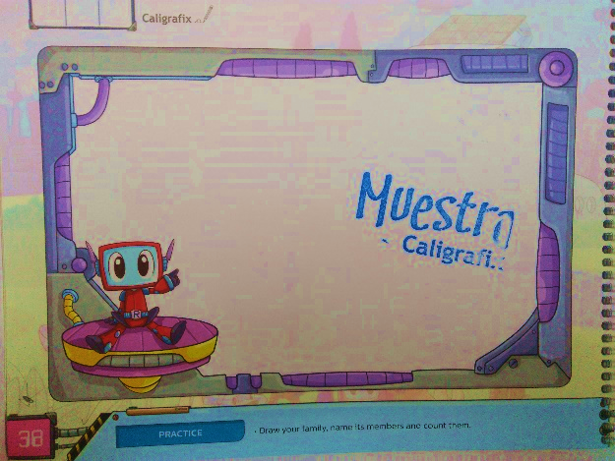
- Observa la imagen y dibuja a los miembros de tu familia incluyéndote a ti.

- Nómbralos (dad, mom, brother, sister, baby, grandma, grandpa).

- Enuméralos.

Actividad N°2: Página 36.

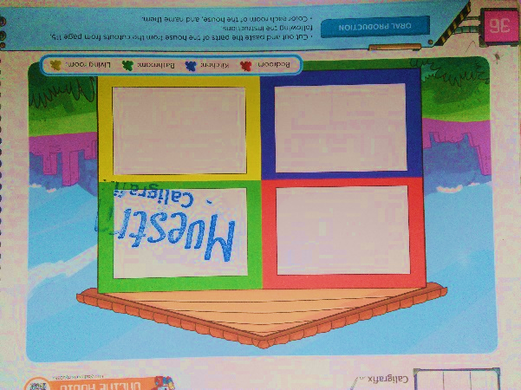
- Observa la imagen y menciona de forma oral lo que ves y los colores de cada habitación.
- Busca los recortables de la pág. 115 y pégalos siguiendo las instrucciones.
- Colorea cada habitación siguiendo el color del recuadro.

*No olvidar que, para poder evaluar sus aprendizajes, las actividades realizadas deben quedar registradas en la plataforma LIRMI mediante una FOTOGRAFÍA.

